（一）服务清单

序号 | 名称 | 特征描述 | 单位 | 工程量 | 最高控制单价  （元）
1、排水设施
1 | 雨水口清掏 | 1.人工清理雨水收集口底部堆积物；  2.堆积物外运另计 | 座 | 1 | 33.33
2 | 雨水箅更换 | 1.拆除损坏雨水箅；  2.安装单箅，雨水箅由甲方供材 | 套 | 1 | 102.33
3 | 雨水箅升降 | 1.升降高度20cm以内；  2.安装原有雨水篦 | 套 | 1 | 115.00
4 | 检查井清掏 | 1.清理检查井底部堆积物  2.堆积物外运另计 | 座 | 1 | 87.00
5 | 检查井盖更换（一） | 1.拆除破损井盖及井圈；  2.安装铸铁井盖(Φ700 )，井盖由甲方供材  3.恢复井周路面 | 套 | 1 | 112.33
6 | 检查井盖更换（二） | 1.拆除破损井盖及井周路面基础（开挖尺寸130*130*30cm）；  2.安装混凝土一体化井盖(方形底座120*120*20cm、井盖凸起高度5cm)，底部及侧面采用混凝土调平填实，井盖由甲方供材；  3.井盖凸起部分恢复5cm沥青面层；  4.一体化井盖运输、吊装另计 | 套 | 1 | 383.33
7 | 检查井升降 | 1.升降高度20cm以内；  2.安装原有检查井盖 | 套 | 1 | 194.33
8 | 钢筋混凝土盖板安装(一) | 1.1000*500*100mm钢筋混凝土盖板预制  2.现场更换安装 | 块 | 1 | 99.67
9 | 钢筋混凝土盖板安装(二) | 1.1200*500*150mm钢筋混凝土盖板预制  2.现场更换安装 | 块 | 1 | 111.67
10 | 砌筑雨水口 | 1.单箅雨水口；  2.单箅尺寸380*680mm，箅子由甲方供材；  3.垫层铺筑、砌筑、抹面、勾缝；  4.雨水口深度1m以内； | 座 | 1 | 570.00
11 | 砌筑检查井 | 1.检查井做法详见06MS201-3,页10；  2.井深2m以内；  3.井盖（Φ700 ）由甲方供材 | 座 | 1 | 1326.67
12 | 现浇检查井 | 1.检查井做法详见06MS201-3,页10；  2.井深2m以内；  3.井盖（Φ700 ）由甲方供材 | 座 | 1 | 2123.33
13 | 混凝土管道★ | 1.II级钢筋混凝土管500mm；  2.管道连接；  3.土方、垫层等另计；  4.管道运输、装卸机械另计 | m | 1 | 118.00
14 | 混凝土管道★ | 1.II级钢筋混凝土管600mm；  2.管道连接；  3.土方、垫层等另计；  4.管道运输、装卸机械另计 | m | 1 | 129.00
15 | 混凝土管道★ | 1.II级钢筋混凝土管800mm；  2.管道连接；  3.土方、垫层等另计；  4.管道运输、装卸机械另计 | m | 1 | 230.33
16 | 混凝土管道★ | 1.II级钢筋混凝土管1000mm；  2.管道连接；  3.土方、垫层等另计；  4.管道运输、装卸机械另计 | m | 1 | 419.33
17 | HDPE双壁波纹管★ | 1.HDPE双壁波纹管DN300,环刚度10KN/㎡；  2.管道连接；  3.土方、垫层等另计；  4.管道运输、装卸机械另计 | m | 1 | 117.00
18 | HDPE双壁波纹管★ | 1.HDPE双壁波纹管DN400,环刚度10KN/㎡；  2.管道连接；  3.土方、垫层等另计；  4.管道运输、装卸机械另计 | m | 1 | 208.00
19 | HDPE双壁波纹管★ | 1.HDPE双壁波纹管DN500,环刚度10KN/㎡；  2.管道连接；  3.土方、垫层等另计；  4.管道运输、装卸机械另计 | m | 1 | 314.33
20 | HDPE双壁波纹管★ | 1.HDPE双壁波纹管DN600,环刚度10KN/㎡；  2.管道连接；  3.土方、垫层等另计；  4.管道运输、装卸机械另计 | m | 1 | 429.00
21 | 缠绕结构壁增强管B型（HDPE缠绕结构壁B型管）★ | 1.缠绕结构壁增强管B型管DN300,环刚度10KN/㎡；  2.管道连接；  3.土方、垫层等另计；  4.管道运输、装卸机械另计 | m | 1 | 204.00
a22 | 缠绕结构壁增强管B型（HDPE缠绕结构壁B型管）★ | 1.缠绕结构壁增强管B型DN400,环刚度10KN/㎡；  2.管道连接；  3.土方、垫层等另计；  4.管道运输、装卸机械另计 | m | 1 | 313.67
a23 | 缠绕结构壁增强管B型（HDPE缠绕结构壁B型管）★ | 1.缠绕结构壁增强管B型DN500,环刚度10KN/㎡；  2.管道连接；  3.土方、垫层等另计；  4.管道运输、装卸机械另计 | m | 1 | 514.67
24 | 缠绕结构壁增强管B型（HDPE缠绕结构壁B型管）★ | 1.缠绕结构壁增强管B型DN600,环刚度10KN/㎡；  2.管道连接；  3.土方、垫层等另计；  4.管道运输、装卸机械另计 | m | 1 | 694.33
25 | PVC管（PVC-U管材）★ | 1.DN110；  2.管道连接；  3.土方、垫层等另计；  4.管道运输、装卸机械另计 | m | 1 | 42.00
26 | PVC管（PVC-U管材）★ | 1.DN160；  2.管道连接；  3.土方、垫层等另计；  4.管道运输、装卸机械另计 | m | 1 | 85.00
27 | PVC管（PVC-U管材）★ | 1.DN200；  2.管道连接；  3.土方、垫层等另计；  4.管道运输、装卸机械另计 | m | 1 | 107.67
28 | PVC管（PVC-U管材）★ | 1.DN300；  2.管道连接；  3.土方、垫层等另计；  4.管道运输、装卸机械另计 | m | 1 | 193.00
2、道路设施
1 | 花岗岩人行道修复 | 1.破除原有损坏铺装；  2.花岗岩道板铺贴，花岗岩道板由甲方供材  3.3cm厚水泥砂浆找平层； | ㎡ | 1 | 64.67
2 | 透（吸）水砖人行道修复 | 1.破除原有损坏铺装；  2.透（吸）水砖铺贴；  3.3cm厚水泥砂浆找平层 | ㎡ | 1 | 77.33
3 | 透水混凝土人行道修复 | 1.破除原有损坏铺装；  2.5cm透水混凝土；  3.喷漆 | ㎡ | 1 | 109.00
4 | 花岗岩路缘石扶正 | 1.安装原有花岗岩路缘石；  2.3cm厚水泥砂浆基础 | m | 1 | 17.00
5 | 止车石 | 1.安装成品花岗岩止车石（H=60cm,直径25cm) | 个 | 1 | 401.33
6 | 细粒式沥青混凝土 | 1.喷洒热沥青粘层(0.6kg/m2)；  2.5cm厚细粒式改性沥青混凝土(AC-13C)；  3.碾压 | ㎡ | 1 | 70.33
7 | 细粒式沥青混凝土每增减1cm | 1.细粒式改性沥青混凝土(AC-13C)；  2.每增减1cm | ㎡ | 1 | 12.97
8 | 粗粒式沥青混凝土路面 | 1.清扫基层；  2.喷洒热沥青粘层(0.6kg/m2)；  3.7cm厚粗粒式沥青混凝土(AC-25C)；  4.碾压 | ㎡ | 1 | 76.00
9 | 粗粒式沥青混凝土路面每增减1cm | 1.粗粒式沥青混凝土(AC-25C)；  2.每增减1cm | ㎡ | 1 | 12.00
10 | 水泥混凝土路面 | 1.支模  2.20cm厚C30混凝土路面；  3.洒水养护，刻槽拉毛； | ㎡ | 1 | 100.33
11 | 水泥混凝土路面每增减1cm | 1、C30混凝土；  2、每增减1cm | ㎡ | 1 | 3.90
3、其它
1 | 垫层（一） | 1.C15混凝土垫层 | m³ | 1 | 403.00
2 | 垫层（二） | 1.中粗砂垫层 | m³ | 1 | 210.67
3 | 垫层（三） | 1.碎石垫层 | m³ | 1 | 224.00
4 | 砖砌体 | 1.砖砌结构 | m³ | 1 | 496.00
5 | 水泥砂浆抹面 | 1.各类墙体抹面 | ㎡ | 1 | 23.23
4、拆除及土方
1 | 拆除沥青路面 | 1.沥青路面；  2.石渣外运另计 | m³ | 1 | 77.67
2 | 拆除混凝土结构 | 1.混凝土路面、半刚性基层及各类混凝土结构；  2.强度C40以下；  3.石渣外运另计 | m³ | 1 | 131.00
3 | 挖一般土方 | 挖一般土方 | m³ | 1 | 17.33
4 | 一般回填方（一） | 1.土方利用；  2.回填夯实 | m³ | 1 | 5.77
5 | 一般回填方（二） | 1.外购土方，土方场外运输；  2.回填夯实 | m³ | 1 | 22.93
6 | 余方弃置 | 1.石渣、土方等弃置，含运距10km  2.10km外自理； | m³ | 1 | 38.67
5、园林设施
1 | 110铸铁抱箍★ | 30公分长 | 只 | 1 | 223.67
2 | 90铸铁抱箍★ | 30公分长 | 只 | 1 | 194.67
3 | 63铸铁抱箍★ | 30公分长 | 只 | 1 | 126.33
4 | 20内丝取水阀★ | 取水管，取水阀25铁外丝 | 套 | 1 | 31.87
5 | 可调喷头★ | 铜 | 只 | 1 | 7.00
6 | 20取水开关★ | 20内丝一个20PPR球阀一个20公分20PPR水管 | 只 | 1 | 16.07
7 | 50闸阀★ | 大体铜杆铜芯 | 只 | 1 | 149.00
8 | 40闸阀★ | 铜杆铜芯 | 只 | 1 | 71.67
9 | 80闸阀★ | 铜杆铜芯 | 只 | 1 | 231.67
10 | 100闸阀★ | 铜杆铜芯 | 只 | 1 | 330.67
11 | 25PE闸阀★ | 25PE闸阀 | 只 | 1 | 41.93
12 | 90PE水管★ | 1.6MPa | 米 | 1 | 41.10
13 | 63PE水管★ | 1.6MPa | 米 | 1 | 35.13
14 | 50PE水管★ | 1.6MPa | 米 | 1 | 28.33
15 | 40PE水管★ | 1.6MPa | 米 | 1 | 12.50
16 | 32PE水管★ | 1.6MPa | 米 | 1 | 6.63
17 | 32外丝直接★ | 32外丝直接 | 只 | 1 | 17.23
18 | 63PE弯头★ | 直角弯头 | 只 | 1 | 13.13
19 | 110*63PE大小头★ | 110*63PE大小头 | 只 | 1 | 16.57
20 | 草坪铺设 | 草坪铺设 | ㎡ | 1 | 18.43
21 | 栽种树木四脚桩 | 栽种树木四脚桩 | 个 | 1 | 38.40
22 | 栽种树木三角桩 | 栽种树木三角桩 | 个 | 1 | 31.40
23 | 无纺布铺盖 | 无纺布铺盖 | ㎡ | 1 | 1.00
24 | 花坛PVC护栏安装 | 1、护栏高0.45米 | 米 | 1 | 68.07
25 | 花坛PVC护栏扶正 | 花坛PVC护栏扶正 | 米 | 1 | 11.47
26 | 更换PVC护栏中柱 | 1、混凝土基础 | 根 | 1 | 37.03
27 | 铸铁护栏安装 | 1、护栏高0.9米 | 米 | 1 | 101.67
6、零星用工
1 | 水电工 | 水电工 | 工日 | 1 | 226.00
2 | 大工 | 1.技工；  2.带班作业 | 工日 | 1 | 213.67
3 | 小工 | 1.普工；  2.配合作业、开展巡查等 | 工日 | 1 | 152.00
4 | 小型压路机 | 1.≧3.5吨 | 台班 | 1 | 292.67
5 | 小型铲车 | 小型铲车 | 台班 | 1 | 546.67
6 | 50#铲车 | 50#铲车 | 小时 | 1 | 221.67
7 | 60#挖机 | 60#挖机 | 小时 | 1 | 135.00
8 | 200#挖机 | 200#挖机 | 小时 | 1 | 240.67
9 | 机械进（出）场拖车（一） | 1.小型拖车；拖运机械10吨以内 | 车次 | 1 | 182.67
10 | 机械进（出）场拖车（二） | 2.大型拖车；拖运机械超过10吨 | 车次 | 1 | 563.33
11 | 三轮车（一） | 1.物料运输，按车次计；运距综合考虑 | 车次 | 1 | 63.67
12 | 三轮车（二） | 1.配合养护作业，按台班计 | 台班 | 1 | 221.67
13 | 自卸汽车（一） | 1.总重≧4吨；  2.物料运输，按车次计；运距综合考虑 | 车次 | 1 | 152.00
14 | 自卸汽车（二） | 1.总重≧4吨；  2.配合养护作业，按台班计 | 台班 | 1 | 546.67
15 | 吸污车（一） | 1.总容量≧5m³ | 车 | 1 | 596.67
16 | 吸污车（二） | 1.总容量≧8m³ | 车 | 1 | 1140.00
备注：（1）采购清单里品目名称带★的需填写制造商、品牌、型号，不带★只需填写承接商即可。
（2）清单中未注明甲方供材的均由乙方提供材料。

（二）技术参数要求

1、PVC排水管材及管件技术标准

（1）标准：PVC-U 排水管按照国家标准GB/T5836.1-2018 生产和检验。

（2）颜色：管材一般为白色或灰色，其他颜色由供需双方协商确定。
2.外观：管材内外壁光滑，无气泡、裂口和明显的痕纹、凹陷、色泽不均及分解变色线。管材两端切割平整并与轴线垂直。

3.规格尺寸
（1）PVC-U 排水管符合以下规格尺寸：

公称外径 | 平均外径 |  | 壁厚 |  | 不圆度
公称外径 | 最小平均外径 | 最大平均外径 | 公称壁厚 | 允许偏差 | 不圆度
32 | 32.0 | 32.2 | 2.0 | +0.4 | ≤0.8
40 | 40.0 | 40.2 | 2.0 | +0.4 | ≤1.0
50 | 50.0 | 50.2 | 2.0 | +0.4 | ≤1.2
75 | 75.0 | 75.3 | 2.3 | +0.4 | ≤1.8
90 | 90.0 | 90.3 | 3.0 | +0.5 | ≤2.2
110 | 110.0 | 110.3 | 3.2 | +0.6 | ≤2.6
125 | 125.0 | 125.3 | 3.2 | +0.6 | ≤3.0
160 | 160.0 | 160.4 | 4.0 | +0.6 | ≤3.8
200 | 200.0 | 200.5 | 4.9 | +0.7 | ≤4.8
250 | 250.0 | 250.5 | 6.2 | +0.8 | ≤6.0
315 | 315.0 | 315.6 | 7.7 | +1.0 | ≤7.6

4.物理力学性能

项 目 | 要求
密度/(kg/m³) | 1350~1550
维卡软化温度/℃ | ≥79
纵向回缩率（150℃，1h）/% | ≤5
拉伸屈服应力/MPa | ≥40.0
断裂伸长率/% | ≥80
落锤冲击试验TIR/% | ≤10

5.排水用硬聚氯乙烯 (PVC-U)管件

（1）标准：PVC-U 排水管件按照国家标准GB/T5836.2-2018 生产和检验。

（2）颜色：管件一般为白色或灰色，其他颜色由供需双方协商确定。

（3）外观：管件内外壁光滑，无气泡、裂口和明显的痕纹、凹陷、色泽不均及分解变色线。管件 完整无缺损，浇口及溢边修除平整。
（4）物理力学性能
项 目 | 要求
密度/(kg/m³) | 1350~1550
维卡软化温度/℃ | ≥74
烘箱试验 | 符合GB/T8803-2001的规定
坠落试验 | 无破裂
铅限量(Pb)mg/kg | ≤0.2

2、HDPE缠绕结构壁B型（克拉管）技术标准

1.采用标准
《埋地用聚乙烯（PE）结构壁管道系统 第2部分：聚乙烯缠绕结构壁管材》（GBT 19472.2-2017）；

2.产品质量要求
- 原材料：确保材料具有高抗冲击性、耐腐蚀性和耐老化性。
- 外观质量：管材内外表面应光滑平整，无气泡、裂纹、杂质等缺陷。
- 尺寸精度：管材的内径和外径应符合设计要求，允许偏差应符合GB/T 19472.2标准。壁厚应均匀，允许偏差一般为±5%。管材长度应符合设计要求，6米或12米，允许偏差为±10 mm。
- 包装：每根管材应有清晰标识，包括规格、型号、生产日期、环刚度等级等。
- 提供环刚度、环柔度、抗冲击、水压试验等检测报告。
- HDPE缠绕结构壁采用B型结构壁管，管材、管件颜色一般为黑色，其他颜色由供需双方协商确定，管件应不低于与其配合使用的管材的环刚度级别。

3.物理性能
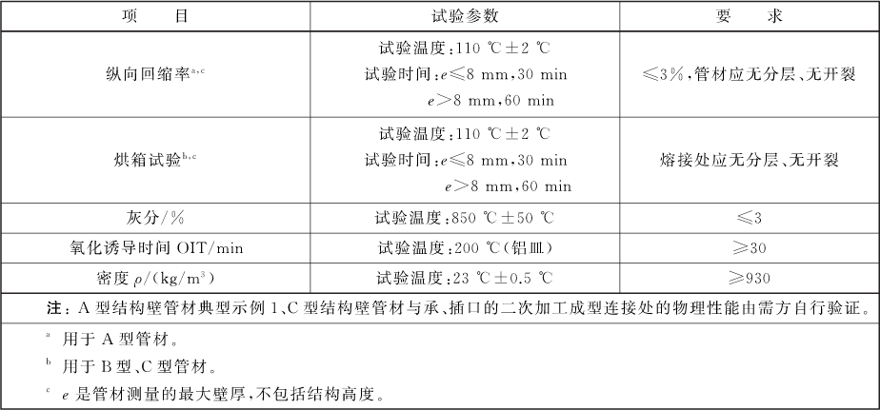
4.力学性能
（1）环刚度：SN10，≥10KN/m2；SN12.5，≥12.5KN/m2
- 冲击性能TIR≤10%
- 环柔性：试样圆滑，无反向弯曲，无破裂，试样沿肋切割处开始的撕裂允许小于0.075DN/ID或75mm（取较小值）
- 蠕变比率：≤4
- 熔接处的拉伸力：DN/ID≤300，≥380；
400≤DN/ID≤500，≥510；
600≤DN/ID≤700，≥760；
800≤DN/ID≤1700，≥1020；
1800≤DN/1D≤2400，≥1428；
DN/ID≥2500，≥2040

5.物理力学性能
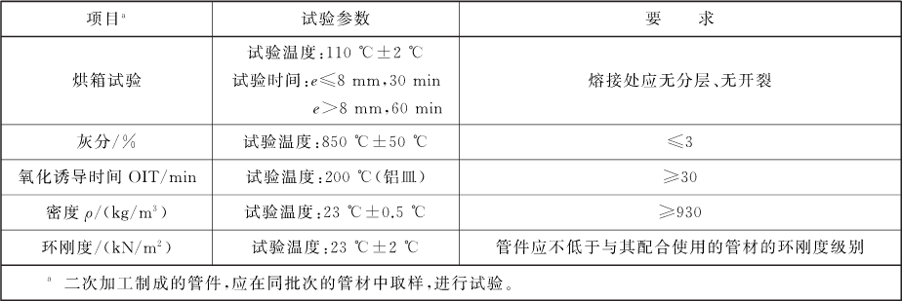
6.管道内径和壁厚尺寸表
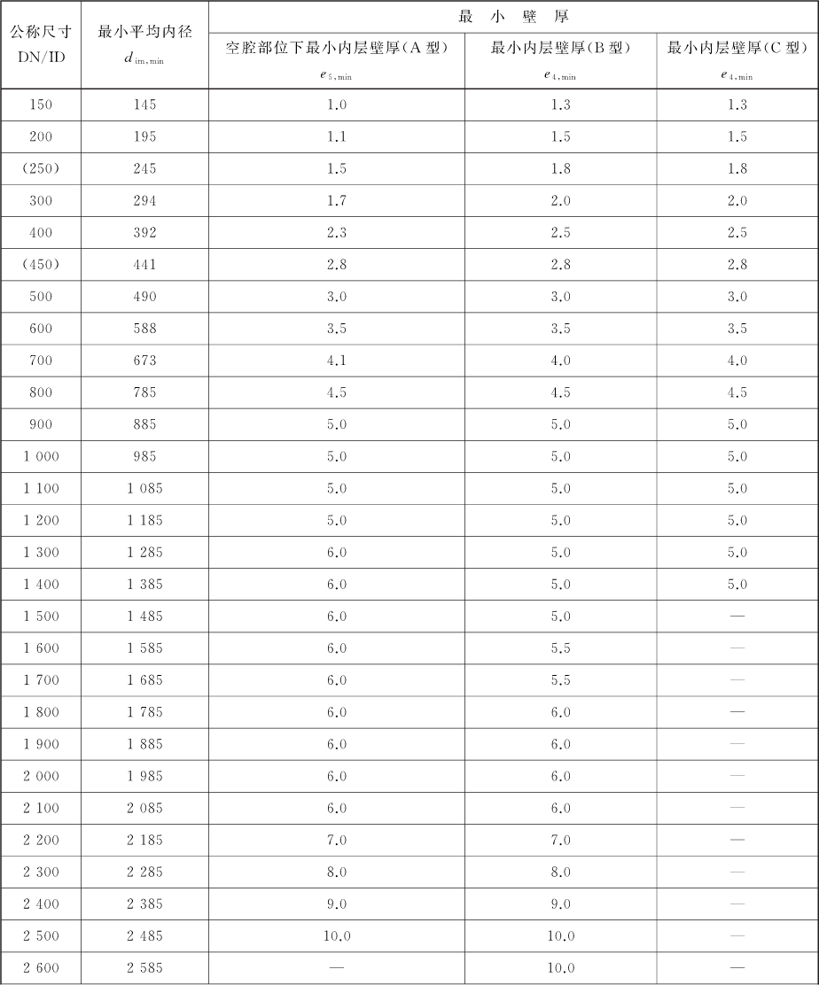
未尽事宜参照《埋地用聚乙烯（PE）结构壁管道系统 第2部分：聚乙烯缠绕结构壁管材》（GBT 19472.2-2017）等相关规范、规程及现行行业标准的要求。

（三）商务要求
1、质量保证期：自验收合格之日起计一年（国家或清单内另有规定高于一年的按其规定执行）；质保期自采购人在每批货物质量验收单上签字之日起计算。
2、付款方式：采购人按照中标报价折扣率及实际服务工作量进行结算，每月核算一次，每月15日前再根据中标人上月作业成绩支付相应的月服务费(结算单位为:人民币.元)。
3、结算方式
3.1 市政设施维修和管护服务费据实结算，每个单项项目完工并验收合格，经财政评审后（如有），按报价折扣率结算。(其中因中标人失职监管不力造成的附属构筑物维修拆除等应急项目费用自行负责)
3.2 路灯修复和管护服务费据实结算，每个单项项目完工并验收合格，经财政评审后（如有），按报价折扣率结算。
3.3 园林绿化修复完工并验收合格，经财政评审后（如有），按报价折扣率结算;按月结合报价折扣率据实结算。
3.4 城区及周边违法倾倒建筑垃圾，按月结合报价折扣率据实结算。
4、履约保证金的金额：本项目履约保证金为合同金额的5%，中标人可自主选择以支票、汇票、本票或金融机构、担保机构出具的保函等非现金方式提交。中标人在与采购人签订合同前缴纳履约保证金。
4.1 履约保证金的退还：合同期满，服务区域内各项市政设施经采购人验收合格后，合同履约保证金保函在所有手续交接完毕后5个工作日内，无息退还原中标人。如设施设备有缺损情况，视设施设备的缺损程度扣除相应的款项；
5、质量保证期内，成交供应商负责对其提供的产品进行维修和系统维护，不再收取任何费用，但不可抗力（如火灾、雷击等）造成的故障除外。
6、所有设备或组件保修服务方式均为成交供应商上门保修，即由成交供应商派员到采购人指定地点现场维修，由此产生的一切费用均由成交供应商承担。成交供应商需在接到采购人维修通知后6小时内响应，逾期未响应的，采购人可委托第三方维修，费用由成交供应商承担，超过两次未及时响应，视为成交供应商严重违约，采购人可解除合同。
7、保修期后的货物维护由双方协商再定。涵盖货物本身质量问题、安装调试缺陷及正常使用下的性能故障，不得以“使用不当”为由拒绝保修。
8、投标人需为本项目拟派现场负责人、技术负责人各一人（提供承诺函）。
9、投标报价是招标文件所确定的报价范围内全部工作内容的价格体现。本次投标采用折扣率（%）报价方式（注：所有采购标的最高控制单价折扣率报价须一致且≤100%，否则按无效报价处理）。结算时按中标折扣率（%）*最高控制单价*实际发生的工程量。投标报价应包含所有货物、服务、运保费、装卸费、机械费、管理费、人工、材料、安装、拆除、保险费、检测、验收、利润、税金和政策性文件规定应计取的合法取费等各项费用，采购人不支付除合同金额以外的其他任何费用。
10、验收
（1）货物到现场后，由采购人组织有关专业人员共同现场验收。验收时主要对到货货物的 数量、外观、包装质量、技术资料（检测报告、合格证）等进行检查，对货物依照招标文件上的技术规格要求、以及国家有关标准进行验收；货物性能达到技术要求以及最终业主满意需求的，给予签收；验收合格后由采购人（或其授权代表）签署确认验收合格文件，验收时如发现货物的质量、性能不符合招标文件规定标准的，本项目采购人有权在货物验收时予以拒收；因此产生的一切经济损失由中标供应商承担。
（2）交付验收标准：依次序对照适用标准为：
①符合中华人民共和国国家相关行业标准。
②符合招标文件和投标承诺中采购人认可的合理最佳配置、参数及各项要求。
注：上述标准必须是有关官方机构发布的最新版本的标准。
（3）中标供应商须为验收提供必需的设备、工具及其他便利条件。
（4）在验收过程中发现有质量、技术等问题，中标供应商应负责按照采购人的要求采取更换或退货等措施妥善处理，并承担由此发生的一切费用和损失。
（5）对于不合格的货物，中标供应商必须在7个工作日内及时完成更换并重新对更换货物进行验收。
（6）货物验收所产生的一切费用（含所有检测费用、验收费）由中标供应商全部承担。
11、未尽事宜，请与采购人联系。

